***Trabajo Practico Integrador Linux:***

**Alumno:** Franco Oscar Baez

**Materia:** Computación Aplicada

**Legajo:** 0111774

**Docente:** Ignacio Sánchez

**Índice**

**1.** **Firewall** 1

**2.** **WEB Server** 2

**3.** **Servidor de Archivos** 3

**4.** **Servidor DHCP** 4

**5.** **Logical Volume Manager** 5

# **Firewall**



* El firewall carga las iptables al inicio.
* Las políticas por defecto para la tabla de Filter es DROP
* Se permite el ida y vuelta a través de la interfaz de loopback.
* Solo el cliente-02 puede administrar el firewall mediante: ssh [firewall@192.168.20.1](mailto:firewall@192.168.20.1)
* El cliente-03 es el único que puede acceder a internet.
* De las redes comprendidas entre 192.168.20.0/24 que puede ingresar al webserver, la única habilitada es la 192.168.20.4

# **WEB Server**



* Debido a que la instalación sugerida no funcionaba correctamente, decidí instalar en debian 11 el webserver.
* El jdk se obtuvo mediante apt y el apache-tomcat con wget.
* Se crearon las variables de entorno con nano en /etc/systemd/system/tomcat.service
* Se edito la configuración de los usuarios mediante nano en /opt/tomcat/conf/tomcat-users.xml

# **Servidor de Archivos**



* Se configuro LVM desde un comienzo con un disco en el SO y se colgó otro disco para incrementar el espacio del mismo al grupo.
* Se montó un disco en /media/disco/backups para alojar backups mediante el script.
* Se realizó el script que se ejecute una vez por día, que genera un archivo log con el formato de: **backup_home_cliente-03.sh_YYYY-mm-dd_HH-MM-SSZ.log** y también realiza un backup de la carpeta home del cliente03.

# **Servidor DHCP**

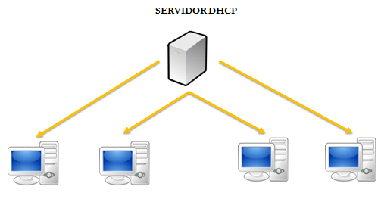

* Se instalo un servidor DHCP según la guía ofrecida en una máquina virtual, el cual solo ofrece direcciones entre 192.168.20.101 y 192.160.20.110

# **Logical Volume Manager**

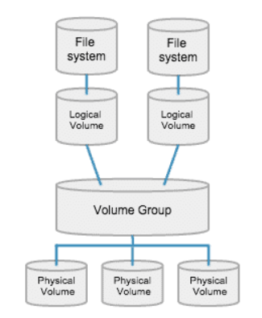

* Se implementó en el fileserver desde su instalación en el LVM de manera manual, creando un grupo al cual se le colgaron dos discos para que se le pudiera extender su tamaño.